静海区大邱庄镇益兆公司“6·22”
一般生产安全事故调查报告

静海区政府事故调查组
2024年10月

目 录

一、事故基本情况 - 1 -

（一）事故相关单位情况 - 1 -

（二）涉事项目合同签订情况 - 2 -

（三）作业现场基本情况 - 2 -

（四）涉事热切割设备相关情况 - 3 -

二、事故发生的经过及应急处置情况 - 4 -

（一）事故经过 - 4 -

（二）事故应急处置情况 - 5 -

三、事故伤亡情况及直接经济损失 - 5 -

（一）受伤人员情况 - 5 -

（二）事故直接经济损失 - 6 -

四、事故原因和性质 - 6 -

（一）事故直接原因 - 6 -

（二）事故间接原因 - 6 -

（三）事故性质 - 8 -

五、对事故责任单位及人员的处理建议 - 8 -

（一）建议给予行政处罚的单位 - 8 -

（二）建议给予行政处罚的责任人 - 9 -

六、事故防范和整改措施建议 - 10 -

静海区大邱庄镇益兆公司“6·22”
一般生产安全事故调查报告

2023年6月22日15时许，位于静海区大邱庄镇的天津益兆新能源科技有限公司内发生一起生产安全事故，造成2人受伤。
依据《中华人民共和国安全生产法》《生产安全事故报告和调查处理条例》等有关法律法规规定，我区成立了静海区大邱庄镇益兆公司“6·22”一般生产安全事故调查组（以下简称：事故调查组）。事故调查组由区应急管理局、公安静海分局、区工业和信息化局、区人社局、区市场监管局、区总工会和大邱庄镇人民政府等单位组成，邀请山东省商河县人民政府派员参加，邀请区纪委监委、区检察院参加，聘请有关专家参与调查。
事故调查组按照“四不放过”和“科学严谨、依法依规、实事求是、注重实效”的原则，通过现场勘查、调查取证、综合分析，查明了事故发生的经过、原因和直接经济损失情况，认定了事故性质和责任，提出了对事故责任单位、人员的处理建议以及事故防范和整改措施建议。现将有关情况报告如下：

一、事故基本情况

（一）事故相关单位情况
1.天津益兆新能源科技有限公司（以下简称：益兆公司），住所：天津市静海区大邱庄镇团唐线与陈大公路交口南188米，成立于2018年1月5日，企业类型：有限责任公司（自然人独资），注册资本：壹亿元人民币，法定代表人：徐凤波，统一社会信用代码：91120223MA069F088W，主要负责人：徐栓，经营范围：光伏支架制造等。
2.山东泽业机床制造有限公司（以下简称：山东泽业公司），住所：山东省济南市商河县怀仁镇新能源科技产业园6号，成立于2020年2月8日，企业类型：有限责任公司（自然人投资或控股），注册资本：贰仟万元整，法定代表人：胡名宏，统一社会信用代码：91370126MA3REQP2XX，主要负责人：刘运，经营范围：设备制造等。

（二）涉事项目合同签订情况
2022年9月8日，益兆公司与山东泽业公司签订了《数控卷料开卷纵剪收卷生产线（双刀座）型号：ZSL-4×1650商务合同》，甲方为益兆公司，乙方为山东泽业公司。合同总价格包括设备的设计、制造、运输、安装、调试、技术资料、技术服务、培训费，共计340万元。合同约定，该合同设备由乙方负责安装、调试，甲方提供能源介质、材料、吊卸以及人员和工具的配合。
益兆公司与山东泽业公司之间未签订专门的安全生产管理协议，也未在合同中约定各自的安全生产管理职责。

（三）作业现场基本情况
涉事车间为该公司纵剪车间，车间长约162米，宽约21.5米。车间内由东至西设有两条纵剪生产线。涉事纵剪生产线为2号纵剪生产线，位于车间东侧。
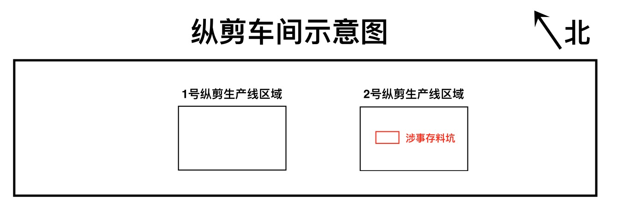
图1 涉事存料坑位置示意图
涉事存料坑长约4.5米，宽约2.4米，深约3.5米，存料坑距离纵剪车间东侧约48米，西侧约114米，南侧约9米，北侧约12.5米，存料坑侧壁设有液压伸缩杆和引导器。
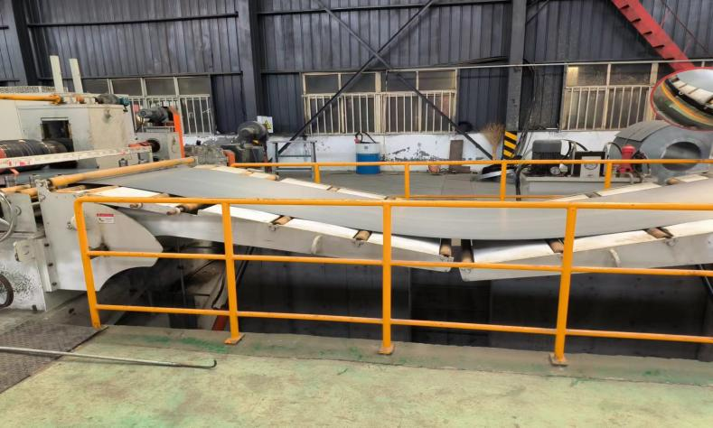
图2 涉事存料坑照片

（四）涉事热切割设备相关情况
通过监控视频及在场人员描述，涉事热切割设备由氧气瓶，液化石油气瓶和割炬组成，各部分用软管连接，设备放置在小推车上。

二、事故发生的经过及应急处置情况

（一）事故经过
事故调查组通过询问相关人员以及对涉事作业区域进行勘查分析，结合事发时段监控视频，综合认定事故经过如下：
2023年6月22日上午，益兆公司安排职工孙浩协助齐刚在益兆公司纵剪车间内进行纵剪设备安装调试工作。
当天下午，齐刚将益兆公司提供的热切割设备放置到涉事存料坑旁，准备对存料坑内的液压伸缩杆基座进行热切割作业调试基座位置。齐刚将割炬放入存料坑后，割炬和橡胶软管未紧密连接，造成液化石油气泄漏。
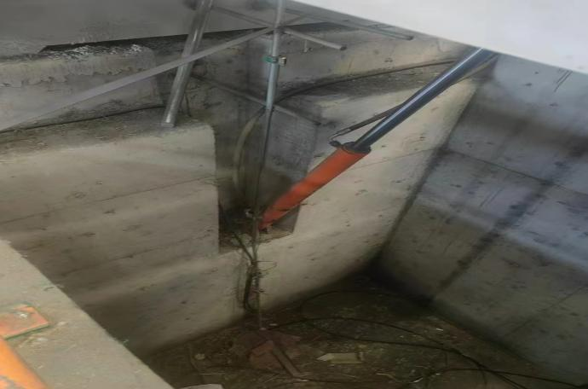
图3 液压伸缩杆基座照片
伸缩杆基座
15时4分许，存料坑内液化石油气发生燃烧，火焰持续约10秒，造成存料坑内的齐刚和孙浩被火焰烧伤。
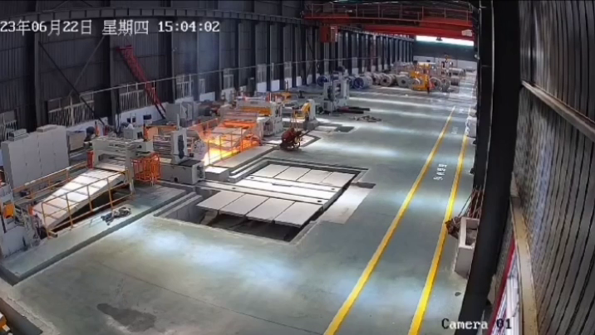
图4 事故发生时监控截图
涉事热切割设备
涉事存料坑

（二）事故应急处置情况
事故发生后，现场人员及时拨打120急救电话，120救护车赶到后将伤者送往医院救治。该起事故未发生次生灾害、无衍生事故，没有因处置不力造成不良社会影响。

三、事故伤亡情况及直接经济损失

（一）受伤人员情况
1.孙浩，男，24岁，黑龙江省克东县人，益兆公司职工，在涉事项目中辅助齐刚进行设备安装调试工作。经中国人民武装警察部队特色医学中心诊断为头面颈、躯干、臀部、四肢烧伤 III度90%等，目前在中国人民武装警察部队特色医学中心住院治疗。
2.齐刚，男，35岁，山东省济南市人。2023年5月左右，山东泽业公司派其进入益兆公司，在涉事项目中从事设备安装调试工作，其焊接与热切割操作证有效期限为：2022年11月7日至2028年11月6日。经天津二七二医院诊断为：头面部烧伤 深II度2% III度1%，胸背部烧伤 浅II度3% 深II度8%，双大腿烧伤 深II度6% III度11%，双小腿烧伤深 II度4% III度9%等，目前在济南市中心医院住院治疗。

（二）事故直接经济损失
截至目前，事故造成的直接经济损失约为547.05万元人民币。事故调查期间，两名伤者仍在住院治疗，事故相关方未就赔偿问题达成一致。因此，该项直接经济损失仅统计医疗费用，不含误工费、事故赔偿和事故处罚。

四、事故原因和性质
事故调查组对静海区大邱庄镇益兆公司“6·22”一般生产安全事故进行了全面调查，通过询问相关人员、现场勘查、综合分析，认定了该事故发生的原因。

（一）事故直接原因
工人齐刚将割炬放入存料坑后，割炬和橡胶软管未紧密连接，造成液化石油气泄漏并在存料坑内积聚，存料坑内液化石油气发生燃烧将齐刚和孙浩烧伤。

（二）事故间接原因
1.益兆公司
（1）违反了《中华人民共和国安全生产法》第四十九条第二款[]的规定，未与山东泽业公司之间签订专门的安全生产管理协议，也未在合同中约定各自的安全生产管理职责，对涉事项目的安全生产管理工作不到位。
（2）违反了《中华人民共和国安全生产法》第四条第一款[]的规定，未建立全员安全生产责任制，未明确人员负责涉事项目安全生产管理协议签订和安全生产工作的统一协调、管理。
（3）违反了《中华人民共和国安全生产法》第四十一条第二款[]的规定，未建立生产安全事故隐患排查治理制度，未发现并消除涉事项目中存在的事故隐患。
2.山东泽业公司
（1）违反了《天津市生产经营单位安全生产主体责任规定》第二十四条[]的规定，开展设备调试作业未采取吹扫、通风、检测等安全措施，也未设置安全监护人员、划定警戒区，确保作业安全。
（2）违反了《天津市生产经营单位安全生产主体责任规定》第十三条第二款[]的规定，未制定纵剪设备调试作业的安全操作规程。
（3）违反了《中华人民共和国安全生产法》第四十一条第二款的规定，落实生产安全事故隐患排查治理制度不到位，未发现并消除涉事项目中存在的事故隐患。

（三）事故性质
事故调查组认定，静海区大邱庄镇益兆公司“6·22”一般生产安全事故是一起生产安全责任事故。益兆公司未依法按时限要求[]上报事故，属迟报事故。
- 对事故责任单位及人员的处理建议

（一）建议给予行政处罚的单位
1.益兆公司
益兆公司未严格落实企业安全生产主体责任，存在未建立安全生产责任制、未与涉事项目承包方签订专门的安全生产管理协议、未发现并消除涉事项目中存在的事故隐患等问题，对事故发生负有责任。依据《中华人民共和国安全生产法》第一百一十四条第一款第一项[]的规定，建议由区应急管理局对益兆公司处以罚款人民币30万元的行政处罚。
2.山东泽业公司
山东泽业公司未严格落实企业安全生产主体责任，存在未按规定开展设备调试作业、未制定纵剪设备调试作业的安全操作规程、未发现并消除涉事项目中存在的事故隐患等问题，对事故发生负有责任。依据《中华人民共和国安全生产法》第一百一十四条第一款第一项的规定，建议由区应急管理局对山东泽业公司处以罚款人民币30万元的行政处罚。

（二）建议给予行政处罚的责任人
1.徐栓
徐栓作为益兆公司的主要负责人，未履行《中华人民共和国安全生产法》第二十一条第一项、第五项[]规定的安全生产职责，未建立全员安全生产责任制、未及时消除生产安全事故隐患，对事故发生负有责任。依据《中华人民共和国安全生产法》第九十五条第一项[]的规定，对其处上一年年收入40%的罚款。徐栓作为益兆公司主要负责人迟报事故，依据《生产安全事故报告和调查处理条例》第三十五条第二项[]的规定，对其处上一年年收入60%的罚款，建议由区应急管理局对徐栓合并处罚，共计处上一年年收入100%的罚款，共计人民币6.06万元。
2.刘运
刘运作为山东泽业公司的主要负责人，未履行《中华人民共和国安全生产法》第二十一条第二项[]、第五项规定的安全生产职责，未组织制定纵剪设备调试作业的安全操作规程、未及时消除生产安全事故隐患，对事故发生负有责任。依据《中华人民共和国安全生产法》第九十五条第一项的规定，建议由区应急管理局对其处上一年年收入40%的罚款，共计人民币6.05001万元。

六、事故防范和整改措施建议
（一）益兆公司
益兆公司要深刻汲取事故教训，落实安全生产主体责任，建立健全全员安全生产责任制、安全生产规章制度和岗位安全操作规程，全面排查整改生产安全事故隐患。要加强对设备安装调试等项目的安全管理，杜绝项目施工过程中“以包代管”，加强外来作业人员安全管理，对设备安装调试项目施工过程中容易发生易燃易爆气体事故的地坑等区域作业进行重点排查，发现问题及时整改到位，有效遏制事故的发生。加强《中华人民共和国安全生产法》《生产安全事故报告和调查处理条例》等法律法规的学习，提高安全生产管理水平，及时、如实报告生产安全事故。
（二）山东泽业公司
山东泽业公司要深刻汲取事故教训，落实安全生产主体责任，强化安全管理，严格开展隐患排查，及时发现并消除生产安全事故隐患。建立健全岗位安全操作规程，全面梳理公司涉及到的安装、调试、装卸等作业内容，明确作业前应当进行风险分析，采取吹扫、通风、检测等安全措施，设置安全监护人员、划定警戒区，确保作业安全。

[] 《中华人民共和国安全生产法》第四十九条第二款 生产经营项目、场所发包或者出租给其他单位的，生产经营单位应当与承包单位、承租单位签订专门的安全生产管理协议，或者在承包合同、租赁合同中约定各自的安全生产管理职责；生产经营单位对承包单位、承租单位的安全生产工作统一协调、管理，定期进行安全检查，发现安全问题的，应当及时督促整改。
[2] 《中华人民共和国安全生产法》第四条第一款 生产经营单位必须遵守本法和其他有关安全生产的法律、法规，加强安全生产管理，建立健全全员安全生产责任制和安全生产规章制度，加大对安全生产资金、物资、技术、人员的投入保障力度，改善安全生产条件，加强安全生产标准化、信息化建设，构建安全风险分级管控和隐患排查治理双重预防机制，健全风险防范化解机制，提高安全生产水平，确保安全生产。
[] 《中华人民共和国安全生产法》第四十一条第二款 生产经营单位应当建立健全并落实生产安全事故隐患排查治理制度，采取技术、管理措施，及时发现并消除事故隐患。事故隐患排查治理情况应当如实记录，并通过职工大会或者职工代表大会、信息公示栏等方式向从业人员通报。其中，重大事故隐患排查治理情况应当及时向负有安全生产监督管理职责的部门和职工大会或者职工代表大会报告。
[] 《天津市生产经营单位安全生产主体责任规定》第二十四条 生产经营单位进行检修、保养、抢修、调试、装卸等作业，属于国家和本市规定危险作业的，应当遵守有关规定；不属于国家和本市规定危险作业的，应当进行风险分析，采取断电、吹扫、通风、检测等安全措施，设置安全监护人员、划定警戒区，确保作业安全。
[] 《天津市生产经营单位安全生产主体责任规定》第十三条第二款 安全生产操作规程应当覆盖本单位生产经营的全部作业活动，并明确安全操作要求、作业环境要求、作业防护要求、禁止事项、紧急情况现场处置措施等内容。
[] 《生产安全事故报告和调查处理条例》第九条 事故发生后，事故现场有关人员应当立即向本单位负责人报告；单位负责人接到报告后，应当于1小时内向事故发生地县级以上人民政府安全生产监督管理部门和负有安全生产监督管理职责的有关部门报告。……
[] 《中华人民共和国安全生产法》第一百一十四条 发生生产安全事故，对负有责任的生产经营单位除要求其依法承担相应的赔偿等责任外，由应急管理部门依照下列规定处以罚款:（一）发生一般事故的，处三十万元以上一百万元以下的罚款。……
[] 《中华人民共和国安全生产法》第二十一条 生产经营单位的主要负责人对本单位安全生产工作负有下列职责：（一）建立健全并落实本单位全员安全生产责任制，加强安全生产标准化建设；……（五）组织建立并落实安全风险分级管控和隐患排查治理双重预防工作机制，督促、检查本单位的安全生产工作，及时消除生产安全事故隐患；……
[] 《中华人民共和国安全生产法》第九十五条 生产经营单位的主要负责人未履行本法规定的安全生产管理职责，导致发生生产安全事故的，由应急管理部门依照下列规定处以罚款:（一）发生一般事故的，处上一年年收入百分之四十的罚款。……
[] 《生产安全事故报告和调查处理条例》第三十五条 事故发生单位主要负责人有下列行为之一的，处上一年年收入40%至80%的罚款；属于国家工作人员的，并依法给予处分；构成犯罪的，依法追究刑事责任：……（二）迟报或者漏报事故的；……
[] 《中华人民共和国安全生产法》第二十一条 生产经营单位的主要负责人对本单位安全生产工作负有下列职责：……（二）组织制定并实施本单位安全生产规章制度和操作规程；……

